TISKOVÁ ZPRÁVA
Praha, 5. října 2016
TPA pozvala klienty na mostecký autodrom
TPA, přední poradenská společnost, v září pozvala své klienty na neformální setkání při příležitosti 33. výročí založení mosteckého autodromu. Účastníci se mohli svézt v závodním voze i v závodním tahači. Nejvíce však ocenili jízdu s jediným českým pilotem
Formule 1 Tomášem Enge.
TPA se se svými klienty setkala mimo pracovní prostředí na dráze mosteckého autodromu MOST AUTODROM. Na programu pro ně byly připraveny jízdy v závodním tahači FIA European Truck Racing Championship, jízdu v závodním voze Škoda Octavia Cup a sportovní jízdu s jediným českým jezdcem Formule 1 Tomášem Enge.
„K našim klientům přistupujeme individuálně a snažíme se plně porozumět jejich byznysu, potřebám
a plánům. K tomu, abychom toho dosáhli a naplnili naše know-how, považujeme za důležité se
s klienty setkávat i mimo pracovní prostředí. Proto jsem rád, že jsme mohli využít této příležitosti oslav 33. výročí založení mosteckého autodromu a strávit s nimi příjemné i trochu adrenalinové odpoledne,“ komentuje setkání Igor Mesenský, partner TPA.
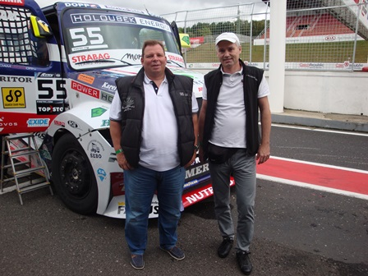

Zleva: Igor Mesenský, partner TPA a Milan Bilek, senior manager TPA



Zleva: Tomáš Enge a Igor Mesenský, partner TPA
Pro více informací kontaktujte:
Marcela Štefcová
Crest Communications, a.s.
Ostrovní 126/30
110 00 Praha 1
tel: +420 222 927 125
fax: +420 234 648 666
gsm: + 420 731 613 669
www.crestcom.cz
e-mail: marcela.stefcova@crestcom.cz
Informace pro editory:

Skupina TPA Group poskytuje v České republice své služby od roku 1993 a působí celkem v jedenácti zemích střední a jihovýchodní Evropy. Poskytuje služby zejména z oblasti daňového poradenství a auditu. Zaměřuje se především na korporátní klienty podnikající na mezinárodní úrovni v oblasti střední a jihovýchodní Evropy. Skupina TPA Group je nezávislým členem aliance Baker Tilly Europe Alliance, jejímiž dalšími členy je celosvětová poradenská síť Baker Tilly International
a samostatný člen Baker Tilly International, Baker Tilly Roelfs v Německu. Díky členství v Baker Tilly Europe Allience nabízí skupina TPA Group svým klientům služby globální sítě Baker Tilly International, která patří do první desítky celosvětových poradenských sítí.

